МИНИСТЕРСТВО НАУКИ И ВЫСШЕГО ОБРАЗОВАНИЯ РОССИЙСКОЙ ФЕДЕРАЦИИ
Федеральное государственное автономное образовательное учреждение высшего образования «Московский авиационный институт (национальный исследовательский университет)»

ОТЧЁТ ПО ЛАБОРАТОРНОЙ РАБОТЕ
№ 2
Дисциплина:
Операционные системы и архитектура компьютера
Тема:
Создание процессов и обмен данными через неименованные каналы

Выполнил:
студент группы М8О-202БВ-25
Соболев В.А.
Проверил:
Преподаватель ТОП-ИТ
Сысоев М.А.

Москва, 2026 г.

1. Цель работы
Разработать программу на языке Си, в которой родительский и дочерний процессы обмениваются данными через неименованные каналы. Освоить создание процессов, перенаправление файловых дескрипторов и ожидание завершения дочернего процесса. Обеспечить запись в файл строк, заканчивающихся символом «.» или «;», и вывод сообщений об остальных строках.

2. Краткое описание архитектуры решения
Решение состоит из двух программ: parent.c и child.c. Родительский процесс считывает имя выходного файла и строки из стандартного ввода. С помощью fork() он создаёт дочерний процесс, который запускает программу child через execl().
Для обмена используются два неименованных канала. Через pipe1 родитель передаёт строки дочернему процессу. Через pipe2 дочерний процесс возвращает сообщения об ошибках. Функция dup2() перенаправляет стандартный ввод ребёнка на чтение из pipe1, а стандартный поток ошибок — на запись в pipe2.
Дочерний процесс записывает в выходной файл только строки, заканчивающиеся символом «.» или «;». Для остальных строк формируется сообщение с номером строки. После завершения ввода родитель закрывает канал передачи данных, считывает сообщения об ошибках и ожидает завершения ребёнка через waitpid().
Разделяемая память и дополнительные потоки не используются. Каждый процесс имеет собственное адресное пространство; память для строк выделяется функцией getline() и освобождается через free(). Пользовательские обработчики сигналов не предусмотрены.

2.1 Схема взаимодействия компонентов
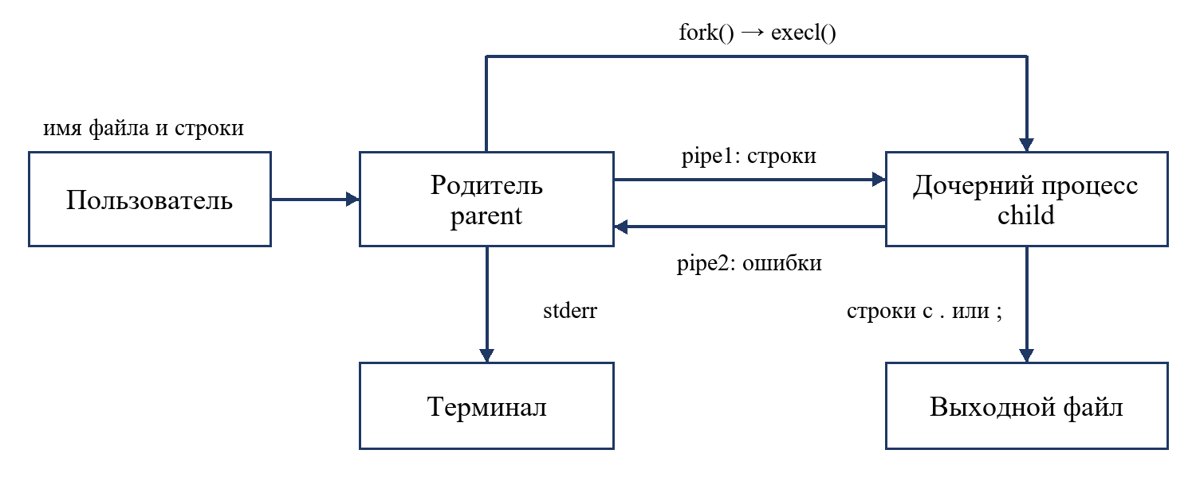
Рисунок 1 — Архитектура решения

3. Листинг ключевых фрагментов кода
Полные исходные файлы доступны в Git-репозитории: github.com/shuler07/os-labs/tree/main/lab2

3.1 Создание каналов и дочернего процесса
Два канала обеспечивают передачу строк и возврат сообщений об ошибках. После fork() выполнение разделяется на родительскую и дочернюю ветви.
int pipe1[2], pipe2[2];
if (pipe(pipe1) == -1 || pipe(pipe2) == -1) {
perror("pipe");
free(filename);
return 1;
}
pid_t pid = fork();
if (pid == -1) {
perror("fork");
close(pipe1[0]);
close(pipe1[1]);
close(pipe2[0]);
close(pipe2[1]);
free(filename);
return 1;
}
Листинг 1 — Создание каналов и дочернего процесса

3.2 Перенаправление потоков и запуск дочерней программы
Ребёнок закрывает неиспользуемые концы каналов и перенаправляет стандартные потоки. После execl() программа child получает строки через stdin, а её сообщения из stderr поступают родителю.
if (pid == 0) {
close(pipe1[1]);
close(pipe2[0]);
if (dup2(pipe1[0], STDIN_FILENO) == -1) {
perror("dup2 stdin");
_exit(1);
}
if (dup2(pipe2[1], STDERR_FILENO) == -1) {
perror("dup2 stdout");
_exit(1);
}
close(pipe1[0]);
close(pipe2[1]);
execl("./child", "child", filename, (char *)NULL);
perror("execl");
_exit(1);
}
Листинг 2 — Перенаправление потоков и запуск дочерней программы

3.3 Передача строк и получение сообщений об ошибках
Родитель записывает строки в первый канал. Закрытие его пишущего конца позволяет ребёнку обнаружить конец данных; затем родитель читает сообщения из второго канала.
while (getline(&line, &line_capacity, stdin) != -1) {
if (write(pipe1[1], line, strlen(line)) == -1) {
perror("write");
break;
};
}
free(line);
close(pipe1[1]);
char message[512];
ssize_t bytes_read;
while ((bytes_read = read(pipe2[0], message,
sizeof(message))) > 0) {
fwrite(message, 1, bytes_read, stderr);
}
if (bytes_read == -1) {
perror("read");
}
close(pipe2[0]);
Листинг 3 — Передача строк и получение сообщений об ошибках

3.4 Проверка строк в дочернем процессе
После удаления символов перевода строки проверяется последний символ. Корректные строки записываются в файл, а сообщения о некорректных направляются родителю через перенаправленный stderr.
if (length > 0 && (line[length - 1] == '.' ||
line[length - 1] == ';')) {
if (fprintf(output, "%s\n", line) == -1) {
perror("Writing to output file");
free(line);
fclose(output);
return 1;
}
} else {
fprintf(stderr,
"Error on line %d: "
"string must end with '.' or ';'\n",
line_number);
}
Листинг 4 — Проверка строк в дочернем процессе

4. Результаты работы
Проверочный запуск выполнен в Ubuntu WSL. Для наблюдения за процессами использована команда ps: исходная программа сама не печатает идентификаторы процессов.

4.1 Консольный вывод или логи
В программу переданы имя выходного файла и три строки:
result.txt
First string.
Wrong string
Last string;
Во время работы программы получен следующий вывод ps:
$ ps -o pid,ppid,comm -p 494,495
PID PPID COMMAND
494 392 parent
495 494 child
Различные PID подтверждают наличие двух одновременно существующих процессов. Значение PPID ребёнка равно PID родителя, что подтверждает связь между ними.
Фактический стандартный вывод при запуске с перенаправленным вводом:
Input output filename: Enter strings:
В стандартный поток ошибок выведено:
Error on line 2: string must end with '.' or ';'
После завершения программы выходной файл содержит:
$ cat result.txt
First string.
Last string;
Код завершения родительской программы — 0. Первая и третья строки сохранены, поскольку заканчиваются допустимыми символами. Вторая строка отсутствует в файле, а сообщение об ошибке содержит её правильный номер.

4.2 Скриншоты результатов
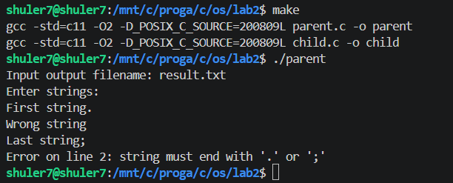
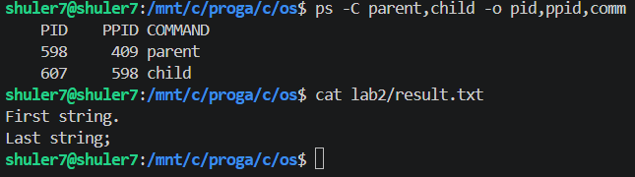
Рисунок 2 — Проверка обработки строк и идентификаторов процессов

5. Выводы
Реализована программа из родительского и дочернего процессов, взаимодействующих через два неименованных канала. Проверочный запуск подтвердил запись строк с допустимыми завершающими символами и передачу родителю сообщения о некорректной строке. В ходе работы освоены создание процессов через fork(), запуск программ через execl(), перенаправление дескрипторов с помощью dup2() и ожидание завершения дочернего процесса через waitpid().

